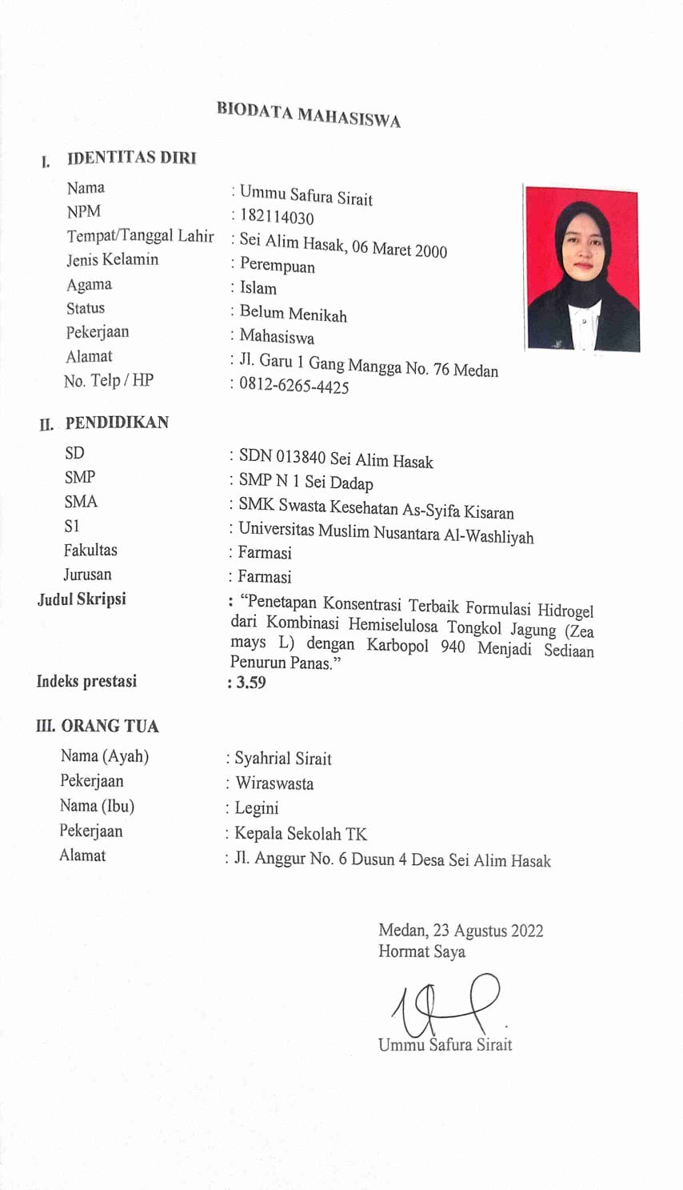
BIODATA MAHASISWA
- IDENTITAS DIRI
Nama : Rani Afriani
NPM : 182114143
Tempat/T.Lahir : Tanjung balai, 26 Oktober 2000
Jenis Kelamin : Perempuan
Agama : Islam
Status : Belum Menikah
Pekerjaan : Mahasiswa
Anak Ke : 4 Dari 4 Bersaudara
Alamat : Komplek Griya Praja Karimun
No.Telp/Hp : 081360067663
Dosen Pembimbing : 1. apt. Dra. D. Elysa Putri Mambang, M.Si
2. Dr. apt. Gabena Indrayani Dalimunthe, S.Si., M.Si
3. apt. Haris Munandar Nasution, S.Farm., M.Si
Judul Skripsi : Uji Aktivitas Analgesik Ekstrak Daun Timun Tikus
(Coccinia grandis (L.) Voight) Terhadap Mencit Jantan (Mus musculus) Yang Diinduksi Asam Asetat
Indeks Kumulatif : 3.65
II.PENDIDIKAN
SD : SD N 003 Teluk Uma
SMP : SMP N 1 Karimun
SMA : SMA N 4 (Binaan) Karimun
III.ORANG TUA
Nama Ayah : Sarwani
Pekerjaan : Swasta
Nama Ibu : Herlina
Pekerjaan : Ibu Rumah Tangga
Alamat : Komplek Griya Praja Karimun

